2012年福建省泉州市中考试题
物 理
满分：100分；考试时间：90分钟
本试题$g$取$\text{10}N/{\text{kg}}$
一、选择题（本大题共22小题，每小题2分，共44分．每小题只有一个选项是正确的，错选、多选或不选得0分）
1、下列几种估测中，比较符合实际情况的是（ ）
A．教室的高度大约是3$m$ B．让人感到舒适的气温大约是55℃
C．一个鸡蛋的质量大约是500$g$ D．学生用的计算器功率大约是50$W$
2、一般情况下，下列物体属于绝缘体的是（ ）
A． 硬币 B． 盐水 C． 橡胶棒 D． 人体
3、我国北斗导航卫星系统传递信息利用的是（ ）
A．次声波 B．红外线 C．超声波 D．微波
4．下列自然现象中，属于熔化现象的是（ ）
A．春天，冰雪消融 B．夏天，露水晶莹
C．秋天，薄雾缥缈 D．冬天，瑞雪纷飞
5、遇到雷雨天气时，以下做法正确的是（ ）
A．躲在大树下避雨 B．在露天游泳池里游泳
C．避免使用手机 D．撑着金属杆的雨伞在野外行走
6、能够说明分子间存在引力的现象是（ ）
A． 用绸布摩擦过玻璃棒吸引小纸屑 B．铅笔很难被拉断
C． 将橡皮吸盘紧压在玻璃上，很难被拉开 D．磁能吸铁
7、如图1所示的各类杠杆中，属于省距离的是（ ）
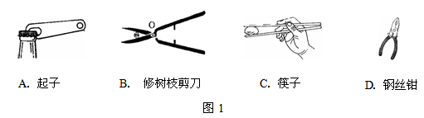

8、下列现象中属于光的直线传播的是（ ）
A．立竿见影 B．水中倒影 C．杯弓蛇影 D．海市蜃楼
9、图2所示的用电器中，工作时主要将电能转化为机械能的是（ ）
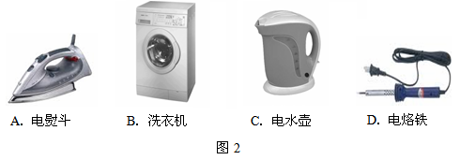
10、看电视时，调节音量的大小是为了改变声音的（ ）
A．响度 B．音调 C．音色 D．频率
11、新割的玻璃茶几有锋利的边缘，应把它磨平，这样做的目的是（ ）
A．增大压力 B．减小压力 C．增大压强 D．减小压强
12、放在水平桌面上的茶杯，受到的平衡力是（ ）
A．茶杯受到的重力和茶杯对地球的吸引力
B．茶杯对桌面的压力和桌面对茶杯的支持力
C．茶杯对桌面的压力和茶杯受到的重力
D．茶杯受到的重力和桌面对茶杯的支持力
13、如图3所示的演示实验，是为了探究（ ）
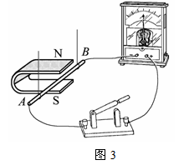
A．电动机原理 B．电磁铁原理 C．发电机原理 D．电磁炉原理

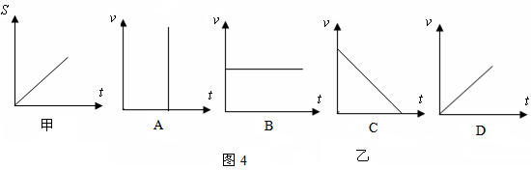
14、图4（甲）是某物体运动的$S−t$图像，则图4（乙）中能与之相对应的$v−t$图像是（ ）

15、人站在平面镜前，当他向平面镜走近时，下列说法正确的是（ ）
A．像变大，像到镜面的距离变小
B．像变大，像到镜面的距离变大
C．像不变，像到镜面的距离变小
D．像不变，像到镜面的距离不变
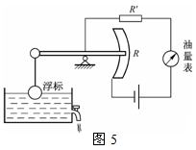
16、如图5所示是汽车油量表工作原理的示意图，图中油量表实质是一个电流表，当油量减少时（ ）
A．电路上电阻增大，电流减小
B．电路上电阻增大，电流增大
C．电路上电阻减小，电流减小
D．电路上电阻减小，电流增大
17、以下四个实例中，可以增大摩擦的是（ ）
A．给车轴加润滑油 B．自行车脚踏板刻上花纹
C．给行李箱装上轮子 D．磁悬浮列车悬浮行驶
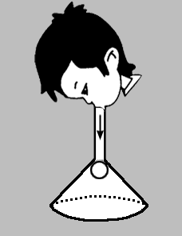
18、如图6所示，向漏斗吹气乒乓球被吸起．这个现象说明（ ）
A．空气的流速减小，压强增大
B．空气的流速减小，压强减小
C．空气的流速增大，压强增大
D．空气的流速增大，压强减小
图6

19、下列几种现象中，没有对物体做功的是（ ）
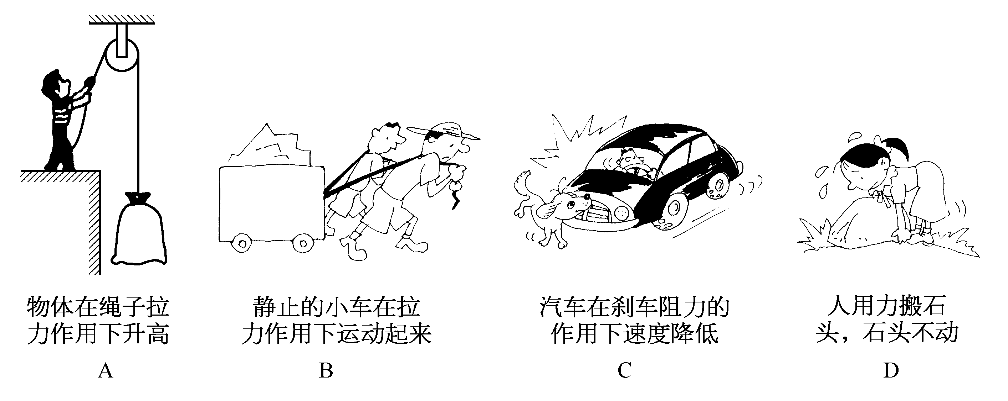
图7

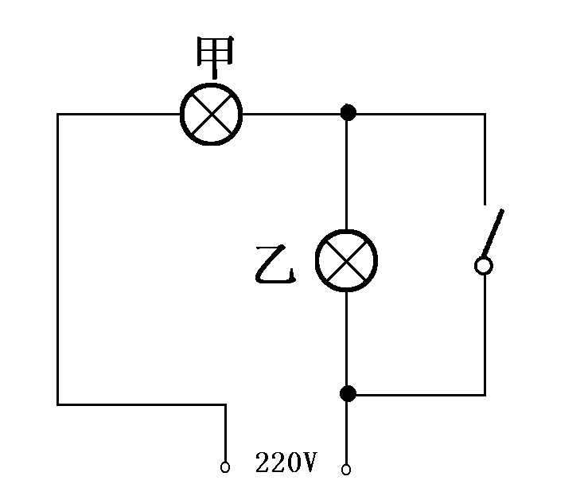
20、如图8所示是一种家庭电路带指示灯的按键开关的电路图．使用时发现，当开关断开时，照明灯甲熄灭，指示灯乙发出微光；当开关闭合时，只有照明灯甲发光．根据这种开关的控制特性可以判断（ ）
A．甲灯的电阻略大于乙灯的电阻
B．甲灯的电阻远大于乙灯的电阻
C．甲灯的电阻略小于乙灯的电阻
D．甲灯的电阻远小于乙灯的电阻
图8

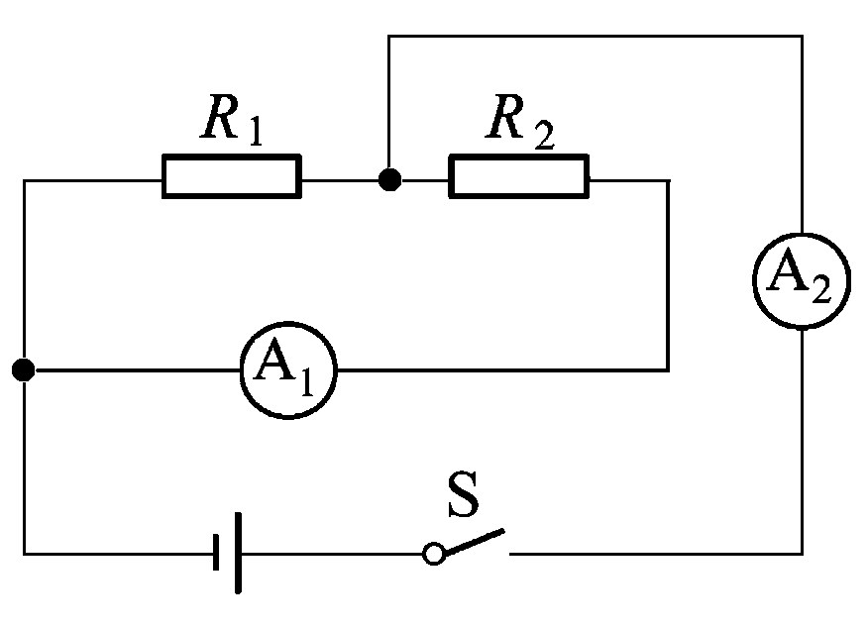
21、如图9所示的电路中，闭合开关S后，电流表A₁的示数为0.2$A$，电流表A₂的示数为 0.8$A$，此时，电阻$R_{1}$和$R_{2}$消耗的功率之比是（ ）

图9
A．1:3 B．3:1 C．1:4 D．4:1

22、有一种救生艇满载时排开水的体积是2.4$m^{3}$，艇的自重为1×10⁴$N$，为保证安全，该救生艇最多承载的人数大约是（ ）
A．18人 B．28人 C．32人 D．48人
二、填空、作图题（本大题共3小题，每空1分，第25小题2分，共6分）
23、歼15战机从航空母舰的甲板起飞，以 为参照物，飞行员是静止；以 为参照物，飞行员是运动的．

24、汽车照明大灯的灯泡内，装有两根灯丝，一根是功率大一些的远光灯丝，主要照亮车前较远的路面，另一根是功率较小一些的近光灯丝，主要照亮车前较近的路面．你认为远光灯丝和近光灯丝的连接是 联．小亮家汽车照明大灯上标有“12$V$ 60$W$/55$W$”的字样，在一段回家的路上，一个照明大灯消耗的功率和时间的关系如图10所示，则在10分钟内该大灯消耗的电能是 $J$．
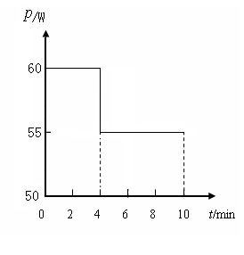

图10

25、请画出图11篮球所受的重力的示意图；请标出如图12所示通电螺线管的磁极．

图13
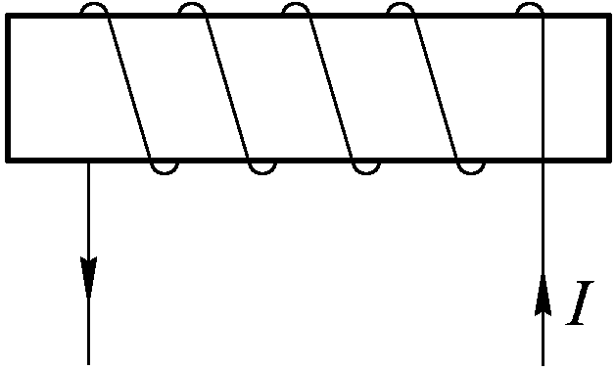
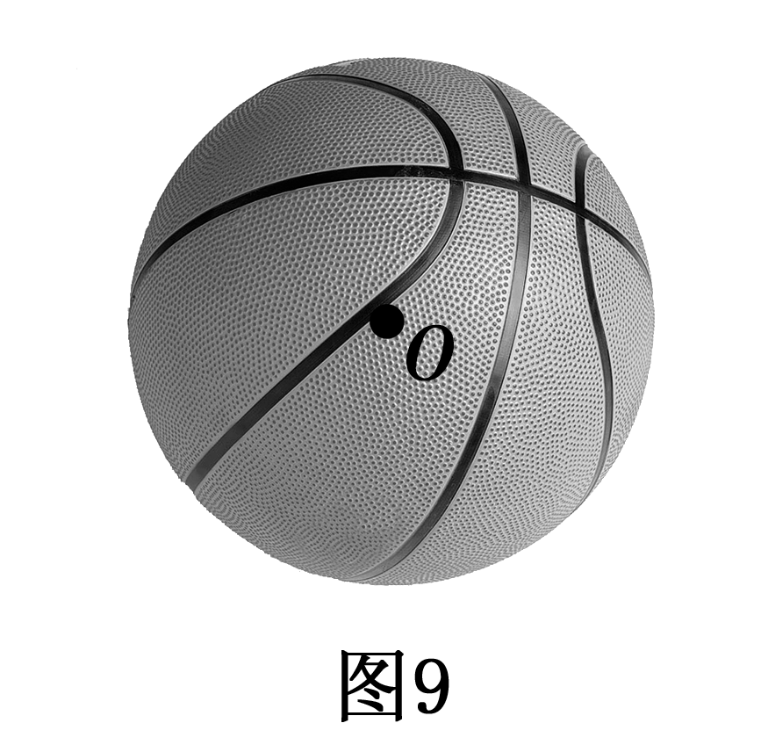
图14

图12
图11
三、简答题（本题4分）

26、如图13所示是小勇同学跳远的几个阶段，请你据此提出2个物理问题，并尝试解答．
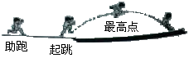
图13

问题一：
解答：
问题二：
解答：
四、实验、探究题（本大题共5小题，27、28小题各5分，29题6分，30题8分，31题4分，共28分）
27、下面是小明探究凸透镜成像规律的实验过程，请你和他一起完成这项探究：
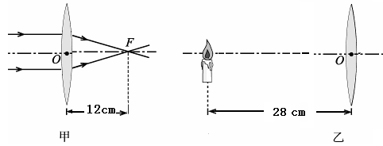
（1）小明将透镜正对太阳光，在透镜的另一侧得到一个最小的亮点$F$（如图14所示）；该凸透镜的焦距$f$= $\text{cm}$； 将一支高1.5$\text{cm}$发光棒放在`凸透镜前30$\text{cm}$处，移动光屏可以得到一个 、 的实像．

图14

（2）把该发光棒立于凸透镜前，在光屏上成了3$\text{cm}$高的像，物体离凸透镜的距离可能是（ ）
A．9$\text{cm}$ B．12$\text{cm}$ C．18$\text{cm}$ D． 27$\text{cm}$

28、如图15所示为测量滑轮组机械效率的实验装置，钩码总重6$N$．
（1）实验时要竖直向上 拉动弹簧测力计，由图中可知拉力大小为 $N$，将弹簧测力计向上移动15$\text{cm}$，则钩码上升的高度为 $\text{cm}$，该滑轮组的机械效率为 ．
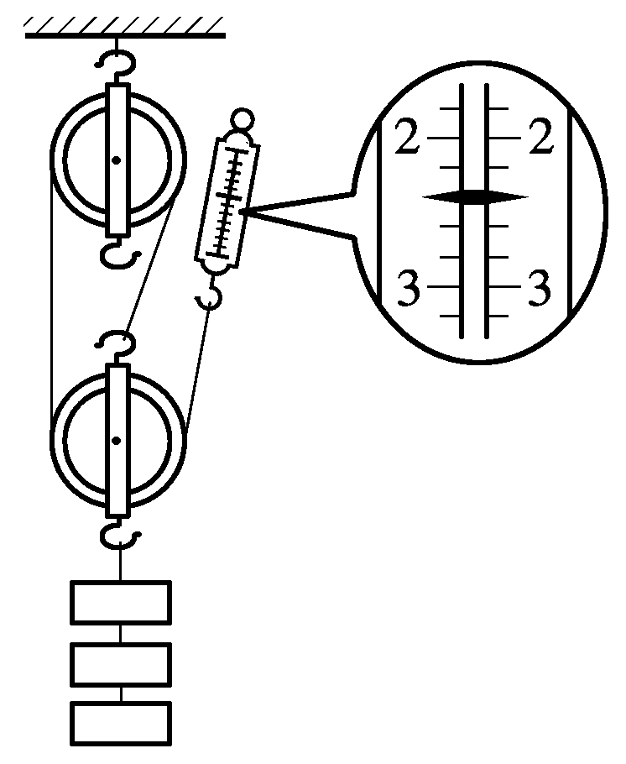
（2）取下2个钩码，再做实验，此时滑轮组的机械效率将 ．（选填：“增大”、“减小”或“不变”）

图15

29、小永同学为了测量永春老醋的密度，进行以下实验：
（1）把天平放在 ，将游码移至零刻度处，然后调节 ，使天平横梁平衡．
（2）接下来进行以下3项操作：
A．用天平测量烧杯和剩余老醋的总质量$m_{1}$；
B．将待测老醋倒入烧杯中，用天平测出烧杯和老醋的总质量$m_{2}$；
C．将烧杯中老醋的一部分倒入量筒，测出这部分老醋的体积$V$；
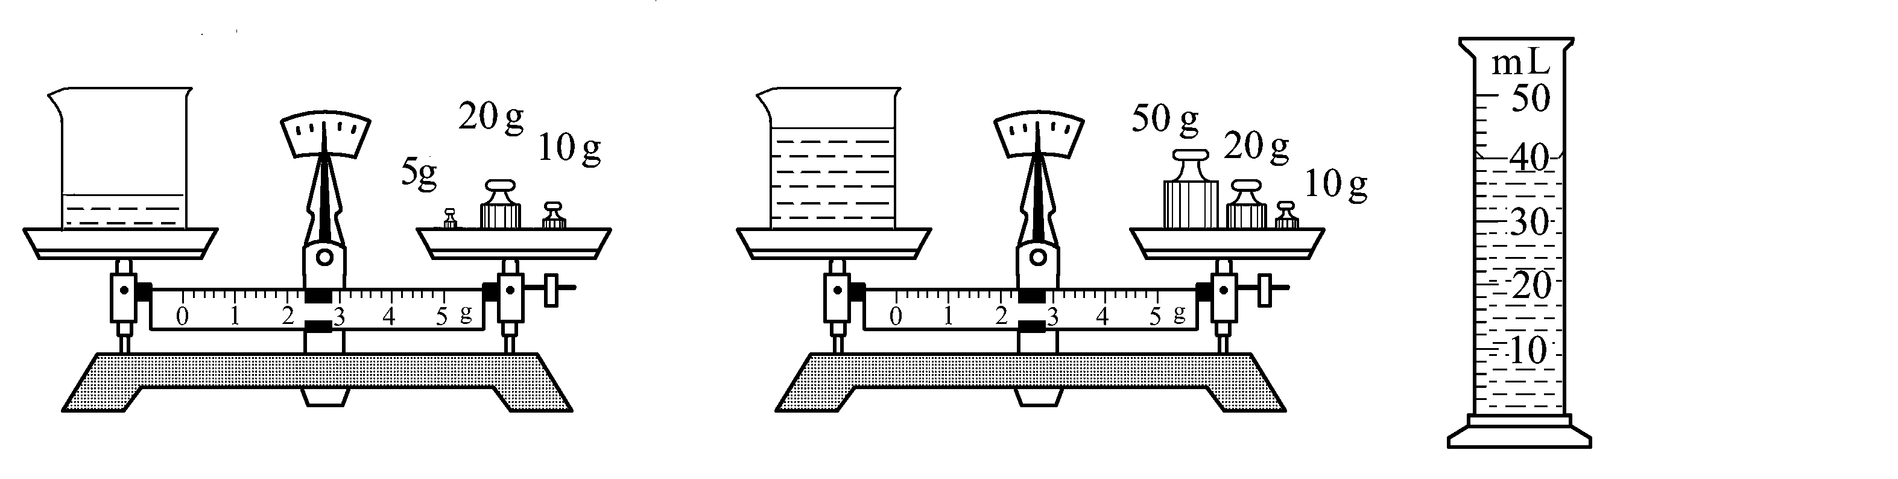
以上操作的正确顺序是： （填字母代号）．
A
B
C
图16
（3）由图16可得老醋的体积为 ${\text{cm}}^{3}$，老醋的密度是 ${\text{g/cm}}^{3}$ =
${\text{kg/m}}^{3}$．
30、小强要测一个定值电阻的阻值：
图16
图16
（1）实验的实物图如图17所示，图中乙是 ．请将电路连接完整．连接电路时，开关应 ．连接好电路后，闭合开关，电流表无示数，而电压表示数接近3$V$，出现故障的原因可能是 ．
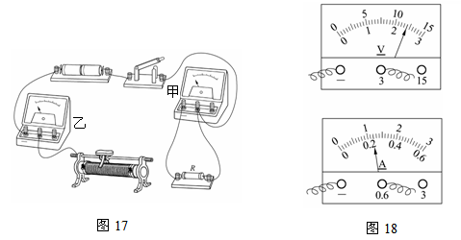
（2）排除故障后，调节滑动变阻器，电流表的示数如图18所示，为 $A$，
电压表的示数如图18所示，为 $V$．由此求出待测电阻为 $Ω$．至此，
小强说已经完成实验，同组的小聪认为不妥，因为

31、小聪家太阳能热水器的容量为200$L$．有一天，小聪为了探究家里太阳能热水器的节能效果，每隔1小时记录装满水时太阳能热水器的水温，记录数据如下表
时刻 | 8：00 | 9：00 | 10：00 | 11：00 | 12：00 | 13：00 | 14：00 | 15：00 | 16：00 | 17：00
温度（℃） | 36 | 38 | 41 | 45 | 49 | 55 | 58 | 60 | 61 | 61
（1）哪一小时太阳能热水器的功率最大？答： 至
（2）太阳能热水器通过 途径改变了水的内能．从8：00至17：00，热水器的水吸收的热量 $J$．若用电热水器加热同样的水至少需要消耗电能
$\text{kW}⋅h$．[$c_{水}=4\text{.}2×{\text{10}}^{3}J/{\left(\text{kg}⋅℃\right)}$]
五、计算题（本大题共3小题，每题6分，共18分）
32、质量为50$\text{kg}$的何勇同学，在一次爬杆比赛中，用12$s$爬到了5$m$高的杆顶：
（1）何勇受到的重力是多少？
（2）何勇爬杆过程中做了多少功？功率多大？

33、利用如图19所示的电路测量电阻$R_{X}$和电源电压，$R$为电阻箱，电源电压保持不变．当$R$的阻值为图20所示时，电流表的示数为0.1$A$；当$R$的阻值为15$Ω$时，电流表的示数为0.2$A$．
（1）图20中电阻箱的示数为多少？此时它两端的电压为多少？
（2）电阻$R_{X}$的阻值为多少？电源电压为多少？
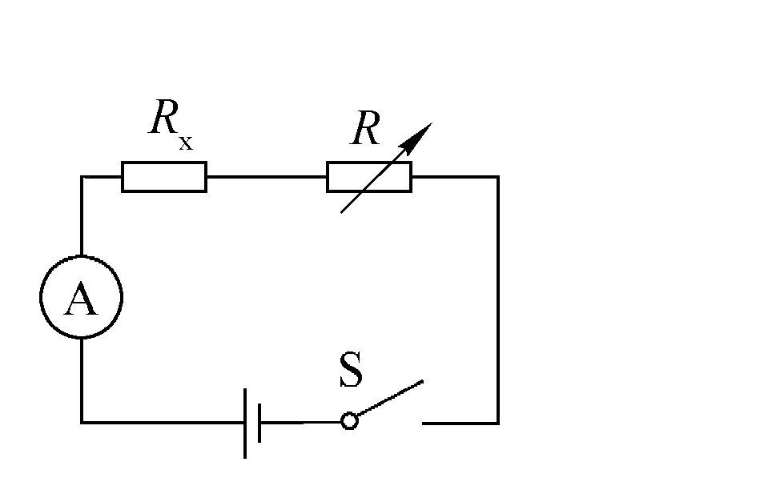
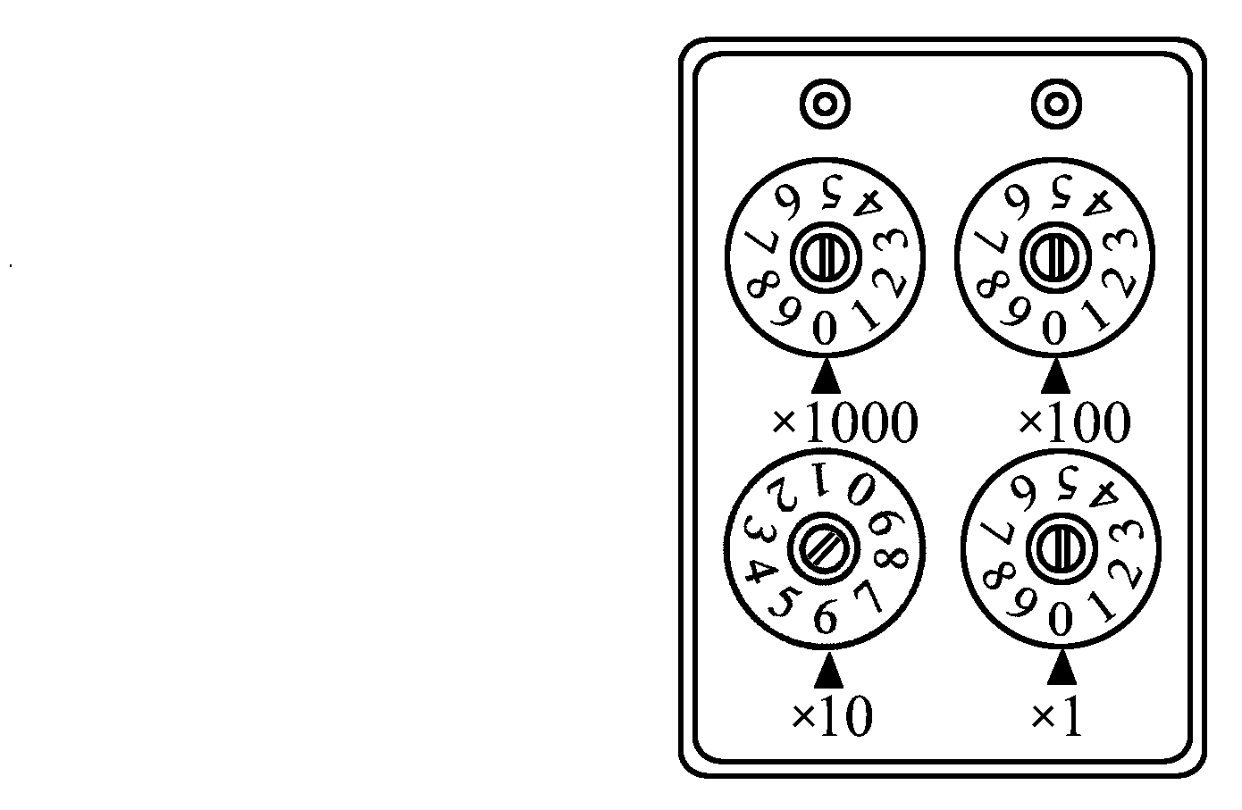

图19

图20

34、如图21所示是小洁同学设计的一个调光台灯的电路图，电灯L标有“220$V$ 25$W$”（不计温度对电阻的影响，电源电压保持不变）：
（1）电灯L的电阻是多少?
（2）当电灯L的实际功率是9$W$时，滑动变阻器消耗的功率是多少?
（3）你认为这个设计存在什么问题？
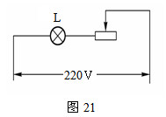

一、选择题（本大题共22小题，每小题2分，共44分．每小题只有一个选项是正确的．错选、多选或不选得0分）

 | 1 | 2 | 3 | 4 | 5 | 6 | 7 | 8 | 9 | 10 | 11
 | A | C | D | A | C | B | C | A | B | A | D
 | 12 | 13 | 14 | 15 | 16 | 17 | 18 | 19 | 20 | 21 | 22
 | D | C | B | C | A | B | D | D | D | D | A

二、填空题
23．战机；航空母舰．
24．并；$3\text{.}\text{43}×{\text{10}}^{4}$．
25．答案如图：
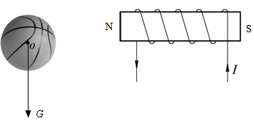
三、简答题（本题4分）
26．问题一：为什么起跳后人还会向前运动？
解答：由于人具有惯性．
问题二：加速助跑时人的动能如何变化？
解答：加速助跑时人的动能变大．
问题三：跳远过程中，哪一个位置重力势能最大？
解答：跳远过程中，最高点的重力势能最大．
四、实验、探究题（本大题共5小题，功28分）
27．（1）12；倒立；缩小；（2）C．
28．（1）匀速；0.8；5；83．3％；（2）减小．
29．（1）水平桌面；平衡螺母；（2）BCA；（3）45；40；1.125．
30．（1）电流表；断开或打开；答案如图；
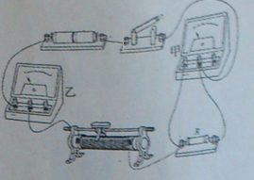
（2）0.24；2．4；10；没有多次测量取平均值，减小误差．
31．（1）12:00；13:00；（2）热传递；$2\text{.}1×{\text{10}}^{7}$；5.83．
五、计算题（本大题共3小题，每小题6分，共18分）
32．解：（1）$G=\text{mg}=\text{60}\text{kg}×\text{10}N/{\text{kg}}=\text{600}N$
（2）$W=\text{Fs}=\text{Gh}=\text{600}N×\text{5m}=3×{\text{10}}^{3}J$
$$P=\frac{W}{t}=\frac{3×{\text{10}}^{3}J}{\text{12s}}=\text{250}W$$
答：何勇受到的重力是$\text{600N}$，做了$3×{\text{10}}^{3}J$的功，功率是$\text{250}W$．

33．解：（1）$R=\text{60}Ω$，$U=\text{IR}=0\text{.}1A×\text{60}Ω=\text{6V}$
（2）$U=0\text{.}1R_{X}+6$ ①
$U=0\text{.}2R_{X}+0\text{.}2×\text{15}$ ②
由①②可解得：$R_{X}=\text{30}Ω$，$U=9V$
答：电阻箱的示数为$\text{60}Ω$，此时它两端的电压为$\text{6V}$，$R_{X}$的电阻为$\text{30}Ω$，电源电压为$9V$．
34．解：（1）$R=\frac{U^{2}}{P}=\frac{{\left(\text{220V}\right)}^{2}}{\text{25W}}=\text{1936}Ω$
（2）由$P_{1}=I^{2}R$得：
$$I=\sqrt{\frac{P_{1}}{R}}=\sqrt{\frac{9W}{\text{1936}Ω}}=\frac{3}{\text{44}}A=0\text{.}\text{068}A$$
$$P=\text{UI}=2\text{20V}×\frac{3}{\text{44}}A=\text{15W}$$
$$P_{2}=P−P_{1}=\text{15W}−\text{9W}=\text{6W}$$
（3）在调光的过程中，变阻器要消耗比较大的功率．
答：电灯L的电阻是$\text{1936}Ω$，变阻器消耗的功率是$\text{6W}$，变阻器要消耗的功率比较大．

